1. **THÔNG TIN VỀ CÁC BẢNG VÀ LIÊN KẾT GIỮA CÁC BẢNG**
   1. **Thông tin về các bảng:**
   * Bảng Đăng nhập

|  |  |  |
| --- | --- | --- |
| **Tên cột** | **Kiểu dữ liệu** | **Ràng buộc** |
| ma_tk | char(5) | Primary key |
| ten_dang_nhap | nvarchar(30) | Not null |
| mat_khau | nvarchar(30) | Not null |
| chuc_vu | varchar(10) | Not null |

* + Bảng Người dùng

|  |  |  |
| --- | --- | --- |
| **Tên cột** | **Kiểu dữ liệu** | **Ràng buộc** |
| ma_tk | char(5) | Primary key |
| ten | nvarchar(50) | Not null |
| dia_chi | nvarchar(200) | Not null |
| sdt | char(11) |  |
| email | varchar(100) |  |
| img | nvarchar(10) | Not null |

* + Bảng Loại đồ ăn

|  |  |  |
| --- | --- | --- |
| **Tên cột** | **Kiểu dữ liệu** | **Ràng buộc** |
| ma_loai | char(5) | Primary key |
| ten_loai | nvarchar(30) | Not null |

* + Bảng Menu

|  |  |  |
| --- | --- | --- |
| **Tên cột** | **Kiểu dữ liệu** | **Ràng buộc** |
| ma_sp | char(5) | Primary key |
| ten_sp | nvarchar(30) | Not null |
| gia | money | Not null |
| ma_loai | char(5) | Not null |
| img | nvarchar(10) | Not null |

* + Bảng Danh sách gọi món

|  |  |  |
| --- | --- | --- |
| **Tên cột** | **Kiểu dữ liệu** | **Ràng buộc** |
| ma_goi_mon | char(5) | Not null unique |
| ma_sp | char(5) | Not null |
| so_luong | int | Not null |
| trang_thai | bit | Not null |

* + Bảng Gọi món

|  |  |  |
| --- | --- | --- |
| **Tên cột** | **Kiểu dữ liệu** | **Ràng buộc** |
| ma_goi_mon | char(5) | Primary key |
| ma_tang | char(5) | Not null |
| ma_ban | char(5) | Not null |
| ma_tk | char(5) | Not null |
| trangthai | bit | Not null |

* + Bảng Tầng

|  |  |  |
| --- | --- | --- |
| **Tên cột** | **Kiểu dữ liệu** | **Ràng buộc** |
| ma_tang | char(5) | Primary key |
| ten_tang | nvarchar(30) | Not null |

* + Bảng Bàn

|  |  |  |
| --- | --- | --- |
| **Tên cột** | **Kiểu dữ liệu** | **Ràng buộc** |
| ma_ban | char(5) | Primary key |
| ten_ban | nvarchar(30) | Not null |
| trang_thai | bit | Not null |
| ma_tang | char(5) | Not null |

* 1. **Liên kết giữa các bảng:**

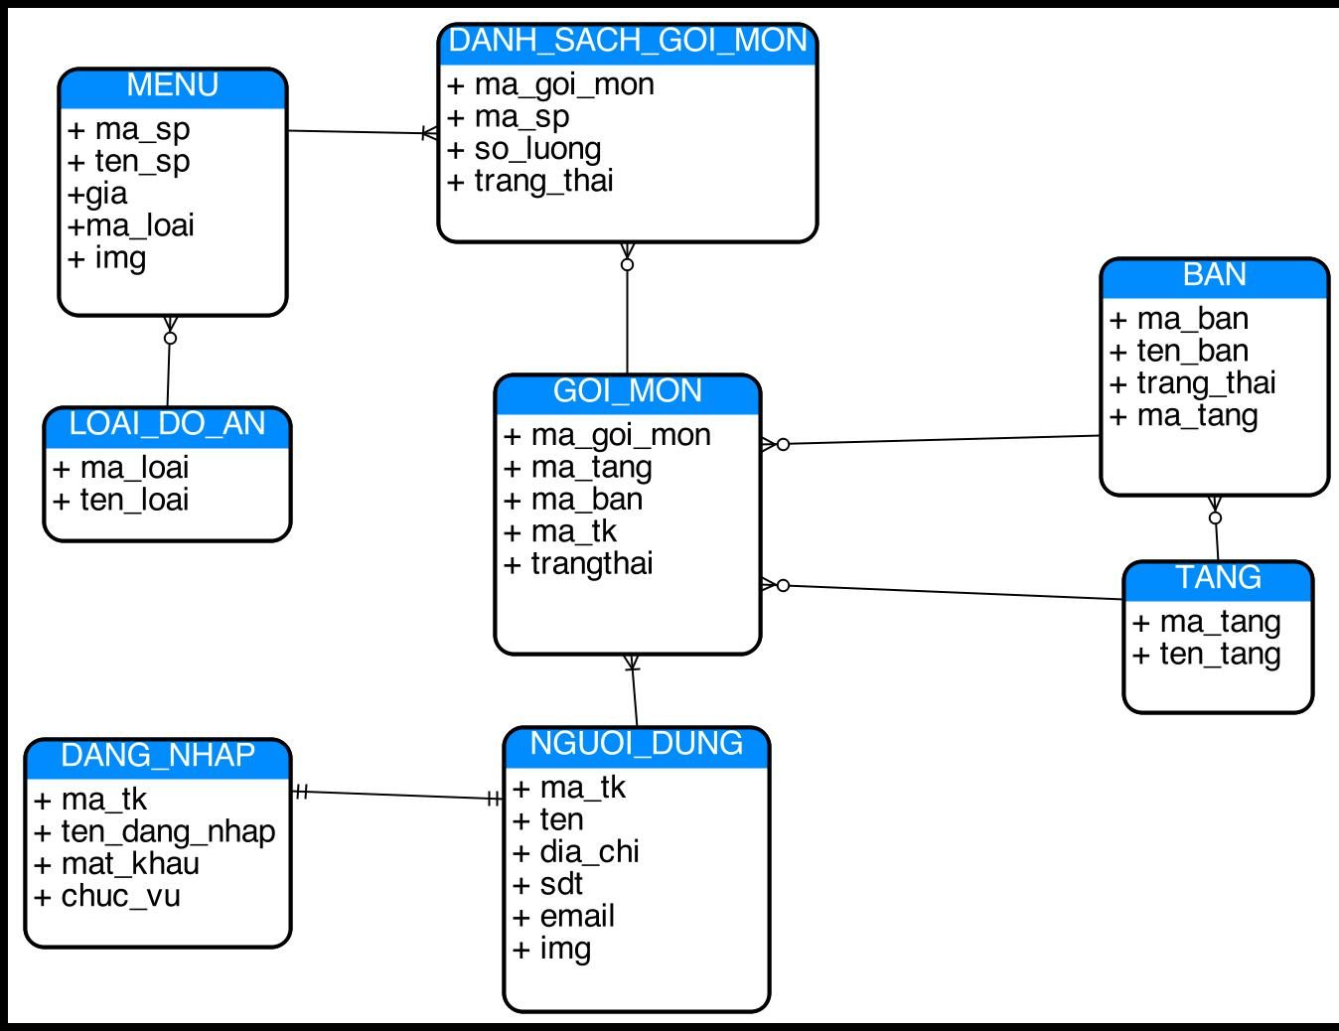

*Hình 1: Liên kết giứa các bảng*